Начался отбор квалифицированных подрядных организаций для выполнения работ по капитальному ремонту многоквартирных домов
Строительные и ремонтные компании, желающие участвовать в электронных торгах на право проведения капитального ремонта, могут подать заявку на включение в реестр квалифицированных подрядных организаций http://gkh24.ru/pages/view/146
ИЗВЕЩЕНИЕ ПО24000000000722875
О ПРОВЕДЕНИИ ПРЕДВАРИТЕЛЬНОГО ОТБОРА ПОДРЯДНЫХ ОРГАНИЗАЦИЙ
- Орган по ведению реестра квалифицированных подрядных организаций (далее – Орган по ведению РКП) – министерство промышленности, энергетики и жилищно-коммунального хозяйства Красноярского края извещает о проведении предварительного отбора по привлечению подрядных организаций для оказания услуг и (или) выполнения работ по капитальному ремонту общего имущества в многоквартирных домах в Красноярском крае.
Участники, прошедшие предварительный отбор, будут включены в реестр квалифицированных подрядных организаций, формируемым Органом по ведению РКП.
- Предмет предварительного отбора подрядных организаций:
Оказание услуг и (или) выполнение работ по капитальному ремонту общего имущества многоквартирных домов.
- Номер предварительного отбора:
- Информация об Органе по ведению РКП:
адрес: г. Красноярск, ул. Ленина, д. 125
e-mail:pr@miet.krskstate.ru (oreshnikova@gkh.krsn.ru)
телефон: 249-34-93 (2-908-645)
официальный сайт, на котором размещена документация о проведении предварительного отбора: gkh24.ru
- Информация об операторе электронной площадки:
полное наименование: акционерное общество «Электронные торговые системы».
сайт оператора электронной площадки: http://www.etp-ets.ru/.
- Дата и время начала срока подачи заявок на участие в предварительном отборе (далее – Заявка):
"22" февраля 2018 года 09 часов 00 минут (время Красноярское).
- Дата и время окончания срока подачи Заявок: "14" марта 2018 года 23 часа 59 минут (время Красноярское).
- Дата окончания срока рассмотрения Заявок: не позднее "28" марта 2018 года.
- Период действия результатов предварительного отбора – 3 года.
- Остальные условия проведения предварительного отбора подрядных организаций содержатся в документации по предварительному отбору, являющейся неотъемлемым приложением к данному Извещению.

Регионы получат почти миллиард рублей на компенсацию оплаты взносов на капитальный ремонт
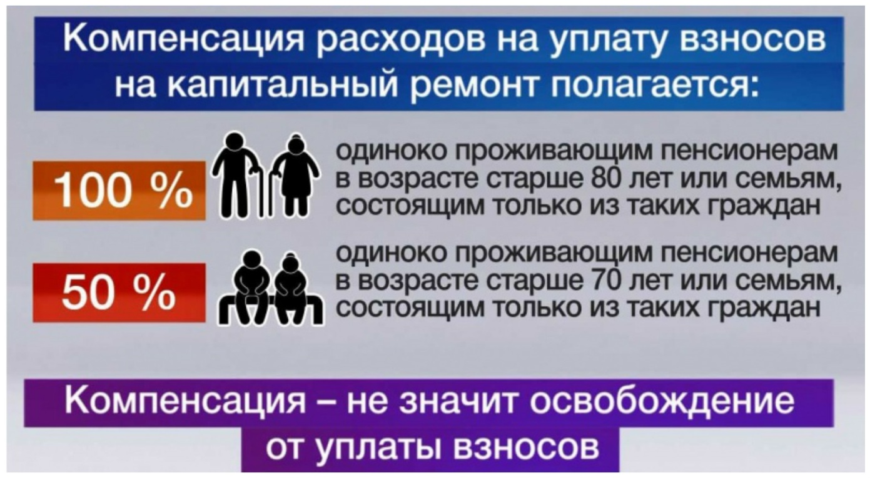
В 2018 году 81 субъекту Российской Федерации предоставлены субсидии в общем объеме 994,18 млн рублей на частичную компенсацию оплаты взносов на капитальный ремонт отдельным категориям граждан старшего поколения. Об этом 21 февраля сообщил журналистам Министр строительства и жилищно-коммунального хозяйства Российской Федерации Михаил Мень на Финансовом форуме по недвижимости в Москве
«По постановлению Правительства России, с 2016 года федерация выделяет деньги регионам на компенсацию оплаты взносов на капремонт пожилым людям. Финансирование регионов осуществляется на основании их заявки. В настоящее время соглашения заключены с 81 субъектом», - отметил Михаил Мень.
В программе не участвуют Чукотский АО, Республика Татарстан, Кемеровская область, Республика Калмыкия.
Напомним, что отдельным категориям граждан, а именно пожилым людям в возрасте старше 70 и 80 лет, проживающим одиноко или в семье с неработающими гражданами пенсионного возраста, предоставляется компенсация взноса на капремонт в размере 50% или 100% соответственно.
Предоставление компенсации не освобождает граждан от оплаты взноса - в квитанциях начисленные суммы указываются в размере 100%. Отдел социальной защиты возмещает расходы в форме ежемесячной денежной компенсации в установленном законодательном порядке конкретно по соответствующей категории льготников.
Постановление опубликовано на сайте Правительства Российской Федерации.
Кроме того, законом Красноярского края определены другие категории граждан, имеющие право на получение компенсации на оплату взносов за капитальный ремонт. Подробнее об этом можно прочитать здесь http://www.fondkr24.ru/program/for-owners/lgoty/

